**МАТЕМАТИЧЕСКИЙ ВЕСТНИК.**

**29 января в нашей школе начинается**

**неделя математики и информатики!**

**В этот день с 5 по 11 классы получили задание на определение математических понятий. Первыми справились учащиеся 8, 9 и 11 классов. Молодцы! Так держать!**

**Так же для ребят было сюрпризом, что в этот день учителя математики и информатики не задавали домашнюю работу. Всем это очень понравилось!**

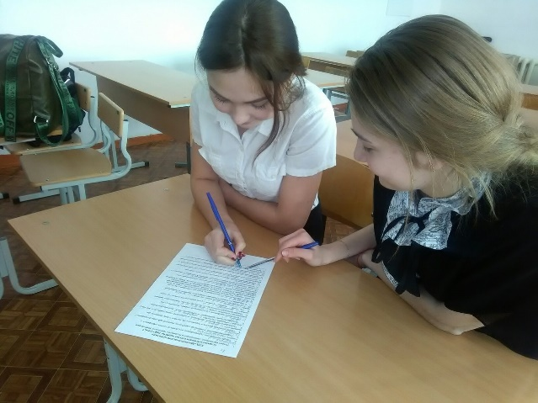**Учитель математики и информатики: Петренко Л.В.**

